Приложение А
Программа расчета МФА на языке программирования PASCAL.
Var
Begin
Assign(f,'vivod.txt');
Rewrite(f);
WRTTELNfF,'ТЕХНОЛОГИЧЕСКИЙ РАСЧЕТ МФА');
WRITELN('ввести рабочее давление,температуру и коэффициент сверяжимаемости газа при рабочих и атмосферных
условиях'); readln(p, t, z, zO);
WRITELN('построить ступенчатую ломанную линию между рабочей иравновесной линиями и ввести Nt теоретических тарелок. ') ;
readln(nt);
WRITELN(F,'P рабочее давление',р:5:2);
WRITELN(' ввести КПД контактно-сепарационных тарелок'); readln(KPD); N: = nt / KPD;
WRITELN(' ВВЕСТИ КОЭФФИЦИЕНТ УВЕЛИЧЕНИЯ НАДЁЖНОСТИ ОСУШКИ ГАЗА J') ; readln(J); N: = N * J;
WRITELN(F, N: =',N:5:2,'шт'); WRITELN(F,'РАСЧЕТ ФИЛЬТРУЮЩЕЙ СЕКЦИИ'); Dfn:= 0.105;
{dfn наружный диаметр фильтр-патрона} 1: = 1.1;
{L длина боковой поверхности фильтр-патрона} Fff: = 3.14 * dfn ⁺ 1;
{Fff площадь поверхности фильтр-патронов} WRITELN(F,'Fff=',Fff:5:2,'м^2');
D: = 1.2;
{d - диаметр тарелки или внутренний диаметр МФА} Nf: = 54;
{Nf - количество фильтрующих патрубков}
Fcv: = 0.785 ⁺ (d ^ 2 - Nf * dfn" ^ 2);
{Fcv - свободное сечение между фильтр-патронами} WRITELN(F,'Fev=', Fcv:5:2, 'м^2');
Kfb: = 0.076;
ci : = .03 69;
g : = 9 . 8 ;
WRITELN('ввести плотность жидкости rj и плотность газа rg'); readln ( rj, rg) ;
RR: = 9.8 ^{Л} 2 * ci * (rj - rg) / rg ^ 2; ТТ: = RR " 0.25; Wfr: = Kfb ^{i} TT;
{Wf - скорость фильтрации газа} WRITELN(F,'Wfг=', Wfг:5:2, 'м/с');
Ff: = Fff - Nf;
{Ff - площадь фильтрации газа} WRITELN(F,'Ff =', Ff:5:2, 'м^2'); p0: =0.1013; tO: = 273;
Qll: - Wfr * Ft * 36400 * (pO f p) * tO * z,0 ' pO / t / z I 10; {Qli - объёмная производительность фильтр-патрона} WRITELN(F,'Qil: =',011:5:2, 'м"3/сут');
Qcf: = QJ:l + t * pO + z / 864 00 / (p + pO) / t.O / zO;
iqcf - секундная производительность фильтр-патрона]
WRITELN (F, 'qcv=', qcf:5:2, 'м^3/с');
Wcv: = qcv/Fcv
{ 'W-v - скорость в свободном сечении аппарата, на верхнем срезефильтр-латронов'}
WRITELN(F,'Wcv =', Wcv:5:2, 'm/c'); Kf:=0.078;
Wf: = Kf ⁺ (9.8 ^ 2 ⁺ ci ^ (rj - rg) / rg ^ 2) ^ .25; {Wf- уточненная скорость фильтрации}
WRITELN(F,'Wf =', Wf:5:2 'm/c);
Qmax: = Wf * Ff * 86400 * (p + pO) * tO * zO / fpO * 10 * t ^{v} z);
{' максимальная объёмная производительность фильтрующей секции'} WRITELN(F,'Qmax =', Qmax:5:2, 'т^{л}3/сут'!; KCIf": = 20;
KClf -коэффициент сопротивления фильтр-патронов}
qlmax: = Qmax * pO * t * z / 86400 / (pO + p) / tO / zO;
qlmax -максимальная секундная объёмная производительность фильтр-патронов при рабочих условиях'}
WRITELN(F,'qlmax =', qlmax:5:2, 'м^3/с');
dfv - внутренний диаметр фильтр-патронов'}
dfv: = 0.07;
Ff2: = 0.785 ⁺ dfv ^{Л} 2 * N.f;
{Ff2 суммарная площадь сечения отверстий фильтр-патронов'} WRITELN{F, *Ff2 =', Ff2:5:2/ 'м^2');
Wj := qlmax / Ff2;
{Wj - действительная скорость газа в фильтр—патронов'} WRITELN(F,'Wj =', Wj:5:2, 'м/с');
Kf: = 20;
{Kt коэффициент сопротивления фильтр-патронов*} dPf: = Kf * Wj ^{Л} 2 * rg / 2 / g;
(dPf гидравлическое сопротивление фильтрующей секции'} WRITELN(F,'dPf =', dPf:5:2, 'Па');
WRITELN(F,'РАСЧЕТ НЕОБХОДИМОГО КОЛИЧЕСТВА ДЭГа'); WRITELN('ввести W1 и W2');
readln(Wl, W2);
Gv: = Qmax * (Wl - W2) / 24 000!;
{Gv - количество влаги, поглощаемое при осушки газа} WRITELN(F,'Gv: =', Gv:5:2, 'кг/ч');
WRITELN('ввести массовую долю РДЭГа XI и НДЭГа Х2'); readin(XI, Х2);
WRITELN''ввести плотность ДЭГа'); Readin(Rd);
Qrd: = Gv * X2 / (XI - X2) / rd;
[Qrd - необходимое количество регенерированного ДЭГа); WRITELN(F,'Qrd =', Qrd:5:2, 'м^3/ч');
Qd: = 1.25 * Qrd;
IQd - количество ДЭГа с учётом колебания концентрации РДЭГа} WRITELN(F,'Qd =', Qd:5:2, 'м^3/ч');
WRITELN(F,'РАСЧЕТ МАССООБМЕННОЙ СЕКЦИИ МФА');
Fk: = 0.785 * d ^ 2;
(Fk - площадь поперечного сечения МФА} WRITELN(F,'Fk =', Fk:5:2, 'м^{Л}2');
PI: = 30;
fPI - номинальный фактор скорости газа в контактно-сепарационном элементе}
Wdop: = PI / rg ^ 0.5;
i'Wdop - допустимая скорость газа в контактно-сепарационном элементе} WRITELN(F,'Wdop =', Wdop:5:2, 'm/c');
Икс: = 0.06;
[dkc- внутренний диаметр контактно-сепарационного элемента} fkc: = 0.785 * dkc ^ 2;'
fkc - площадь сечения контактно-сепарационного устройства} WRJTEL1HF, 'fkc •-', fkc:5:2, 'т^2');
'икс:= qlmax / fkc / Wdop;
Ккс- расчетное число контактно-сепарационных элементовна тарелке} WRITELN(F_{y} 'Mkc = , Mkc:5:2);
Qnom: = Wdop " Nkc - fkc ^{k} 36400 * (p + pO) * tO * zO / pu ;' t / z; Qnom объемная производительность массообменной секции }
WRITELM (F, ' Дпот: Qnom:5:2, 'м'^З/сут');
WRITELN(F,'ОПРЕДЕЛЕНИЕ СЕЧЕНИЯ СИТЧАТЫХ КОНТАКТНО-СЕПАРАЦИОННЫХ.') WRITKLN(F,'ТАРЕЛОК'); Fal: = Nkc ' fkc;
fFal - суммарная площадь сечения контактнсепарационных элементов); WRITELN(F, 'Fal -', Fal:5:2, m^2');
Fot: =0,15 * Fk;
[Fot, - суммарная площадь отверстий ситчатой тарелки) WRITELN(F,'Fot = ', Fot:5:2, 'm^2');
WRITELN(F,'РАСЧЕТ ГИДРАВЛИЧЕСКОГО СОПРОТИВЛЕНИЯ ТАРЕЛОК'); Woe: = qlmax /' Fot;
{Woe - скорость газа в отверстиях ситчатой тарелки} WRITELN(F,'Woe =', Woe:5:2, 'm/c'); Hp: = 50;
{hp- высота сливной планки ситчатой тарелки [мм] } WRITELN('ввести плотность воды и ДЭГа');
readln(rv, rd); rод: = rd / rv;
{ rod - относительная плотность жидкости) В: = 0.35;
{ В -периметр слива} Lv: = Qd / В;
{Lv - оОъёмная нагрузка по жидкости на единицу длины сливной планки) dh: = 3.1 * Lv ^{А} (2 / 3) ;
{dh - напор жидкости над сливной планкой [мм]}
WRITELN(F,'dh =', dh:5:2, 'мм');
WRITELN(F,'Lv =', Lv:5:2, 'м^3/м.ч'); DPg: = (hp + dh) * rog;
{dPg -потеря напора газового потока в слое жидкости на ситчаттарелке} WRITELN(F,'dPg =', dPg:5:2, 'Па');
{Кс- коэффициент сопротивления сухой ситчатой тарелки}
dPcyv:: = kс * Woe " 2 ^{j} rg / 2 / g;
{dPcyx -гидравлическое сопротивление сухой ситчатой тарелки} WRITELN(F,'dPcyx: =', dPcyx:5:2, 'Па');
DPc: = dPcyx + dPg;
{dPc -гидравлическое сопротивление тарелки} WRITELN(F,'dPc =', dPc:5:2, 'Па'); Kkc: = 10;
{Kkc - коэффициент сопротивления контактно-сепарационной тарелки} Wkc: = qimax / Fal;
{ Wkc -скорость газа в контактно-сепарационном элементе} WRITELN(F,'Wkc =', Wkc:5:2, 'm/с');
DPkc: = Kkc * Wkc ^ 2 - rg / 2 / g;
{dPkc - гидравлическое сопротивление контактнеепарационной тарелки} WRITELN(F,'dPkc =', dPkc:5:2, 'Па');
WRITELN(F,'ВЫБОР РАССТОЯНИЯ МЕЖДУ ТАРЕЛКАМИ'); Н: = 1;
{Н- расстояние между ситчатыми тарелками [м]' = 1}
WRITELN('ввести коэф-нт соотношения расстояний между тарелками(от 0.3 до 0.35'}; readln(K2); Н2: = К2 * Н;
{Н2 - расстояние от контактно-сепарационной тарелки до вышележащейситчатой }
WRITELN(F, 'Н2-¹, Н2 : 5:2 , 'м');
(HI -расстояние от нижележащей ситчатой тарелки до контактно-сепарационной' }
WRITELN(F, 'HI =', HI:5 : 2, 'м'); Kvcp: = 0.8 5 ;
Kvcp коэффициент, характеризующий вспениваемость жидкости
{Нп-высота вспененного слоя жидкости на ситчатой тарелке'}
WRI TELN i F , ' Нп ==' , Нп : 5 : 2 , 'м * ) ;
[Н4- высота части контактно-сепарационного элементанаходящейся под
полотком тарелки)
IF Hn > {HI -f H4 } THEN GOTO 20;
WRITELN(F,'РАСЧЕТ ГИДРАВЛИЧЕСКОГО СОПРОТИВЛЕНИЯ ТРЕУГОЛЬНОЙ');
WRITELN(F,'СИТЧАТОЙ ТАРЕЛКИ'};
Fper: =0.192;
{Fper- площадь переливов = 0.192}
Frab: = Fk - Fper;
{Frab - рабочая площадь ситчатой тарелки}
WRITELN(F,'Frab =', Fr ab:5:2, 'м^ 2) ';
Wrab: = qlmax / Frab;
{Wrab -фактическая скорость газа в рабочем сечении}
WRITELN(F,'Wrab =', Wrab:5:2, 'м/с');
Kn: = .59;
{Kn -коэффициент устойчивости режимов течения газожидкостной смеси}
Wkr.n: = Kn * (д ^{п} 2 * ci * (rj - rg) / rg ^ 2)^ 0.25;
{Wkr.n -критическая скорость набегания газа на сетку}
WRITELN(F,'Wkr.n = ', Wkr.n:5:2, 'м/с');
КС In: = 41;
{КСIn -коэффициент гидравлического, сопротивления насадки}
dPn : = KCIn * Wrab * 2 * rg / 2 / g;
(dPn- гидравлическое сопротивление треугольной насадки}
WRITELN(F,'dPn =', dPn:5:2, 'Па');
WRITELN(F,'РАСЧЕТ ПЕРЕЛИВНОГО УСТРОЙСТВА');
hgl: = dPkc *0.001 / год - 0.1;
{hgl - высота слоя светлой жидкости в переливном устройстве контактно-
сепараиионной тарелки¹}
WRITELN(F,'hgl =', hgl:5:2, 'м');
IF hgl > (HI - 0.05) THEN GOTO 30;
Kl: = 250;
A4: = 0.04;
Lv: = 5.11;
{ а4-линейный размер наиболее узкого сечения в переливе}
dPgn: = Kl * (Lv / 3600 / а4) ^ 2;
{dPgn -сопротивление движению жидкости в наиболее узком сечении перелива]
WRITELN (F, ^{f}dPgn=\ dPgn:5:2, 'Па');
гon: =0.55;
iron -плотность вспененной жидкости по отношению к исходной}
hg2: = Hn + dh + ((dPc + dPn) / год + dPkc / год + dPgn / год)) / 1000;
[hg2 - высота светлой жидкости в переливном устройствситчатой тарелки}
hn2: = hg2 / ron;
{hn2 -высота слоя вспененой жидкости в переливном устройстситчатой
тарелки};
WRITELN (F, 'hn2-=', hn2:5:2, 'м');
WRITELN (F, ^{T}hg2=', hg2:5:2, V);
IF (Hn + hg2) > (H + Hn)
THEN GOTO 4 0;
H3: = 0.09;
IF hn2 > (0.95 * (HI + H - H3)) THEN GOTO 50
WRITELN(F,'РАСЧЕТ ГЛУХОЙ ТАРЕЛКИ');
dql: = .5;
d:= 1.2;
{dql -внутренний диаметр патрубка глухой тарелки'}
Wgl: = qlmax / .785 / dgl " 2;
{Wgl - скорость газа а патрубке глухой тарелки'}
WRITELN(F,'Wgl =', Wgl:5:2, 'м/с');
KCIvk:=0.5;
KCTvux: =1.5;
KCIgl: = KCIvx + KCIvux;
{KCIvx- коэффициент гидравлического сопротивления глухой тарелки'}
dpgl: = KCIgl * wgl ^{л} 2 * rg / 2 / g;
{dPgl - гидравлическое сопротивление глухой тарелки'}
WRITELN(F,'dPgl =', dPgl:5:2, ^{т}Па');
Wjl: = Qd / (3600 * .785 * (d - dgl));
(Wjl -скорость движения жидкости на тарелке'}
WRITELN(F,'Wjl =', Wjl:5:2, 'м/с'); WERWEWET
Hnom:- 0.55;
{HnoM -номинальный уровень жидкости на тарелке'}
ta : = Hnom / Wjl / 60;
{ta - время пребывания жидкости на тарелке'}
WRITELN(F,'ta =', ta:5:2, 'мин');
Well : = .2;
{Well -скорость слива по трубам'}
Fcl : = Qd / 3600 / Well;
{Fcl - необходимая площадь слива'}
WRITELN(F,'Fcl =', Fcl:5:2, 'м^2');
del : = 1.13 * Fcl ^{л} 0.5;
{'del - внутренний диаметр переливной трубы с нижней ситчатойтарелки на
глухую'}
WRITELN(F,'del =', dcl:5:2, 'м');
Hmax : = 700;
{Hmах -расстояние от верхнего предельного уровня до верхней образующей
штуцера выхода НДЭГа [мм]'}
hg3 : = Hmax + (dPc + dPn + dPgn) / rод;
{hgЗ-высота слоя светлой жидкости в переливном устройстве нижнеитчатой
тарелки'}
WRITELN(F,"hg3 = ', hg3:5:2, 'мм');
hn3 : = hg3 / ron;
{hn3 -высота слоя вспененной жидкости в переливном устройстве'}
WRITELN(F,'hn3 =', hn3:5:2, 'мм')
Н5 : = 1200;
{Н5 - расстояние от верхнего предельного уровня доситчатой тарелки [мм]'}
WRITELN(F,'РАСЧЕТ ТРУБ ДЛЯ ПЕРЕЛИВНОГО УСТРОЙСТВА');
We : = 0.2;
{We - скорость движения жидкости самотёком'}
Fr : = Qd / 3600 / We;
{Fr-необходимая скорость для перетока РДЭГа'}
WRITELN(F,'Fr =', Fr:5:2, 'м^2'); ,
dn : = 0.05;
{dn -диаметр трубы перетока РДЭГа'}
F : = .785 + dn ^{л} 2;
{F - площадь трубы перетока РДЭГа*}
WRITELN(F,'F =', F:5:2, 'м^{Л}2');
Np : = Fr / F;
{Np - необходимое количество труб для перетока РДЭГа'}
WRITELN(F,'Np =', Np:5:2);
Е01 : = 4;
{E01 -содержание РДЭГа на сепарационной тарелке под
фильтрующимипатронами'}
Gd : = 4 * Qnom / 2.4Е+07;
{Gd-количество РДЭГа на сепарационной тарелке под фильтрующими
патронами'}
WRITELN(F,'Gd =', Gd:5:2, 'м^3/ч');
dc : = 1.13 * (Gd / 3600 /We) ^ .5;
{dc-диаметр трубы перетока РДЭГа с сепарационной тарелки подфильтрующими
патронами'}
WRITELN(F,'dc =', dc:5:2, 'м');
WRITELN(F,'полученный dc округляется до ближайщего большего
стандартного');
WRITELN(F,'РАСЧЕТ ВХОДНОЙ СЕПАРАЦИОННОЙ СЕКЦИИ¹);
CivO : = .0733;
Ts : = 12;
{Is- коэффициент устойчивости режимов течения газожидкостнемеси'}
Civ : = (CivO + 1) - (р / 10) ^ .65;
Wkrl : =Ts* (9.8^{Л}2* Civ / rg) ^ .25;
{Wkrl - критическая скорость газа в сепарационном элементе'}
WRITELN(F,'Wkrl =', Wkrl:5:2, 'м/с');
dale : = 0.1;
{dale - диаметр контактно-сепарационного элемента'}
Falc : = 0.785 * (dale) ^{Л} 2;
{'Falc - площадь сечения сепарационного элемента'}
WRITELN(F,'Falc =', Falc:5:2, 'м^2 ');
Ncl : = qlmax / Falc / Wkrl;
{Ncl - необходимое число сепарационных элементов'}
WRITELNfF,'Ncl =', Ncl:5:2, 'шт');
Qmaxl : = Wkrl * Ncl * Falc * 864 00 * p * tO * zO / pO / t / z;
{Qmaxl - максимальная производительность входной сепарационной секции¹}
WRITELN(F,'Qmaxl =', Qmaxl:5:2, 'м^{Л}3/сут');
KCI1 : = 9;
{KCI1 - коэффициент сопротивления входной сепарационной секции¹}
Wgvx : = qlmax / Falc / Ncl;
{Wgvx - действительная скорость rasa в сепарационных элементах¹}
WRITELN(F,'Wgvx = ', Wgvx:5:2, 'м/с');
dPvx : = KCI1 * Wgvx ^{Л} 2 * rg / 2 / g;
{dPvx - гидравлическое сопротивление входной сепарационной секции'}
WRITELN(F,'dPvx =', dPvx:5:2, 'Па');
WRITELN(F,'РАСЧЕТ СЕПАРАЦИОННОЙ ТАРЕЛКИ,НАХОДЯЩЕЙСЯ ПОД');
WRITELN(F,'ФИЛЬТРУЮЩЕЙ СЕКЦИЕЙ');
уи : = 0.07;
{уи - эффективная величина уноса'}
WRITELN('ввести у в пределах 0.4...0.6');
readln(y);
ell : = (у / yu);
с : = ell ^{л} 0.14;
{с - коэффициент увеличения скорости'}
WRITELN(F,"с =',с:5:2);
CidO : = 0.046;
{CidO - поверхностное натяжение ДЭГа при стандартных параметрах'}
Cid : = (CidO + 1) - (р / 10) ^ 0.65;
{Cid - поверхностное натяжение РДЭГа при рабочем режиме}
WRITELN(F,'Cid =', Cid:5:2, 'Н/м');
Wkr2 : = 12 * с * (g ^ 2 * Cid / гд ^{л} 2)^ .25;
{Wkr2 - критическая скорость газа в сепарационном элементе}
WRITELN(F,^{f}Wkr2 = ', Wkr2:5:2, 'м/с');
Nell : = qlmax / Falc / Wkr2;
{Nell - необходимое число сепарационных элементов}
WRITELN(F,'Nell =.', Ncll:5:2, 'шт');
Qmaxll : = Wkr2 * Nell * Falc * 86400 + p * tO * zO / pO / t / z;
{Qmaxl1 - максимальная производительность выход сепарационной секции}
WRITELN(F,'Qmaxll =', Qmaxll:5:2, 'м^{Л}3/сут');
KCI3 : = 9;
Wg.v : = qlmax / Falc / Nell;
{Wg.v - действительная скорость газа в выходной сепарационной секции'}
WRITELN(F,'Wg.v =', Wg.v:5:2, 'м/с');
dPvux : = KCI3 *Wg.v ^{Л} 2 * rg / 2 / g;
{dPvux - гидравлическое сопротивление сепарационной тарелки,находящейся
под фильтрующей секцией}
WRITELN(F,'dPvux =', dPvux:5:2, 'Па');
WRITELN(F,'ГИДРАВЛИЧЕСКИЙ РАСЧЕТ ВЕРХНЕЙ СЕПАРАЦИОННОЙ ТАРЕЛКИ');
falv : = 0.00283;
{falv - площадь сечения элемента}
nalv : = 85;
{nalv - количество сепарационных элементов}
Walv : = qlmax / nalv / falv;
{Walv - действительная скорость газа в элементах}
WRITELN(F,'Walv=', Walv:5:2, 'м/с');
KCIcv : = 8;
{KCIcv - коэффициент гидравлического сопротивления верхнесепарационной
тарелки}
dPcv : = KCIcv * (Walv) ^{л} 2 * rg / 2 / g;
{dPcv - гидравлическое сопротивление верхней сепарационнтарелки}
WRITELN(F,'dPcv =', dPcv:5:2, 'Па');
WRITELN(F,'ПРОВЕРКА ВЫСОТЫ КУБОВОЙ ЧАСТИ АППАРАТА');
Qg : = 0.09;
{Qg - количество жидкости, поступающее с газом в МФА}
Wgl : = Qg / .785 / d ^{л} 2 / 3600 + 1000;
{Wgl - скорость движения жидкости');
WRITELN(F,'Wgl =', Wgl:5:2, 'м/с¹);
t: = 1;
hgk: = Qg * t / .785 / d ^{л} 2;
{hqk - высота слоя жидкости в кубовом части МФА'] WRITELNd', 'hgk =', hgk:5:2, 'м');
tayl: = hgk / Wgl / 60;
i tayl - время пребывания жидкости в кубовом части МФА ) WRITELN(F,'tayl=', 1.8, 'мин');
tayd : = 3;
f'tayd - допустимое время пребывания жидкости в кубовой части аппарата'} IF tay > 3 THEN GOTO 70; WRITELN(F,'РАСЧЕТ ШТУЦЕРОВ АППАРАТА'); WRITELN('допустимая скорость газа в штуцерах 15...25');
READLN(Wg.dop); dg: = 0.3;
{dg - диаметр штуцера входа'}; Wg: = qlmax / 0.785 / dg ^{Л} 2;
{Wg - действительная скорость газа в штуцерах входа(выхода)'} WRITELN(F,"Wg =', Wg:5:2, 'м/с');
WRITELN('допустимая скорость газа в штуцерах 1...2 т/с'); readln(Wg.dop); dg: = .05;
{da - диаметр штуцера входа (выхода) ДЭГа) Wgj: = Od / 0.785 / dg " 2 / 3600;
{ Wgj - действительная скорость ДЭГа в штуцера входа и выхода'} WRITELN(F,'Wgj =', Wgj:5:2, 'м/с'); dv: = 0.05;
{dv - диаметр штуцера выхода воды}
Wv:= Qg / .785 / dv ^ 2 / 3600;
{Wv - действительная скорость воды в штуцере выхода'! WRITELN(F,'Wv =', Wv:5:2, 'и/с'); RCIvx: = 1.2; KCIvxl: = 0.5;
dPw.g: = (KCIvx + KCIvxl) * Wg ^{л} 2 * rg / 2 / g;
{dPw.g - гидравлическое сопротивление газа в штуцерах входа и выхода'}; WRITELN(F,'dPw.g=', dPw.g:5:2, 'Па'); К: = 1.1;
{'К - коэффициент неучтённых потерь'}
ctP: = К * ( (dPc + dPn) * nt + (dPkc * nt.kc) + dPgl + dPvx + dPvxl + dPf + dPcv + dPwg);
{'dP - суммарное гидравлическое сопротивление аппарата'} WRITELN(F,'dP =', dP:5:2, 'Па');
WRITELN(F,'РАСЧЕТ СЛИВНОЙ ТРУБЫ С КОНТАКТНО-СЕПАРАЦИОННОЙ ТАРЕЛКИ'); WRITELN(F,'И ГИДРОЗАТВОРА');
WRITELN('ввести объёмную производительность МФА Qg '); READLN(Qg);
qgl: - .000004 * Qg / 86400;
{ 'qgl - количество жидкости, стекающей с контактно-сепарационной тарелки'}
WRITELN(F,'qgl=', qgl:5:2, 'м^3/с'); Wcl: = 0.2;
{'Wcl - допустимая скорость слива жидкости} del: = 1.13 * (qgl / Wcl) ^ .5;
{'del - диаметр сливной трубы'}
WRITELN(F, 'dcl=', dcl:5:2, 'м'}; Кр: = 1.5;
{'kp - коэффициент пульсации'} hcl: = kp * dPkc / rd;
{ 'hcl - столб жидкости в сливной трубе, необходимый для предотвращения проскока газа'}
WRITELN(F,'hcl =', hcl:5:2, 'мм'); apr.v: - .121;
{'dpr.v - внутренний диаметр приёмного стакана'} dcl.v: = .05;
{'dcl.v - внутренний диаметр сливной трубы соответственно'} Ирг: = .16;
Hpr - высота приёмного стакана}
Нргс: - dcl.v •" 2 * hcl / (dpr.v " 2 - dcl.v ^ 2) - .0067; {'Hprc - необходимая высота столба жидкости в приёмном стакане'}
WRITELN(F,'Hprc =', Hprc:5:2, 'м¹};
al: =.04;
{'al - зазор между нижнем обрезом сливной трубы и днищем стакана']
IF (Hpr - al) < Hprc GOTO 80 ELSE GOTO 90;
20: WRITELN (F,' не выполняется условие нормальной работы ситчатой
тарелки');
GOTO 90;
30: WRITELN (F,' не выполняется условие нормальной работы переливного
устройства контактно-сепарационной тарелки');
GOTO 90;
40: WRITELN (F, не выполняется условие нормальной работы переливного
устройства ситчатых тарелок');
GOTO 90;
50: WRITELN (F, ' не выполняется условие нормальной работы контактной
ступени');
GOTO 90;
60: WRITELN(F не выполняется условие нормальной работы глухой
тарелки');
GOTO 90;
70: WRITELN(F,' время пребывания жидкости в кубовой части МФА превышает
допустимое');
GOTO 90;
80: WRITELNf (F,' не выполняется необходимое условие работы гидрозатвора')
90: WRITELN (F,' Конец расчета');
END.
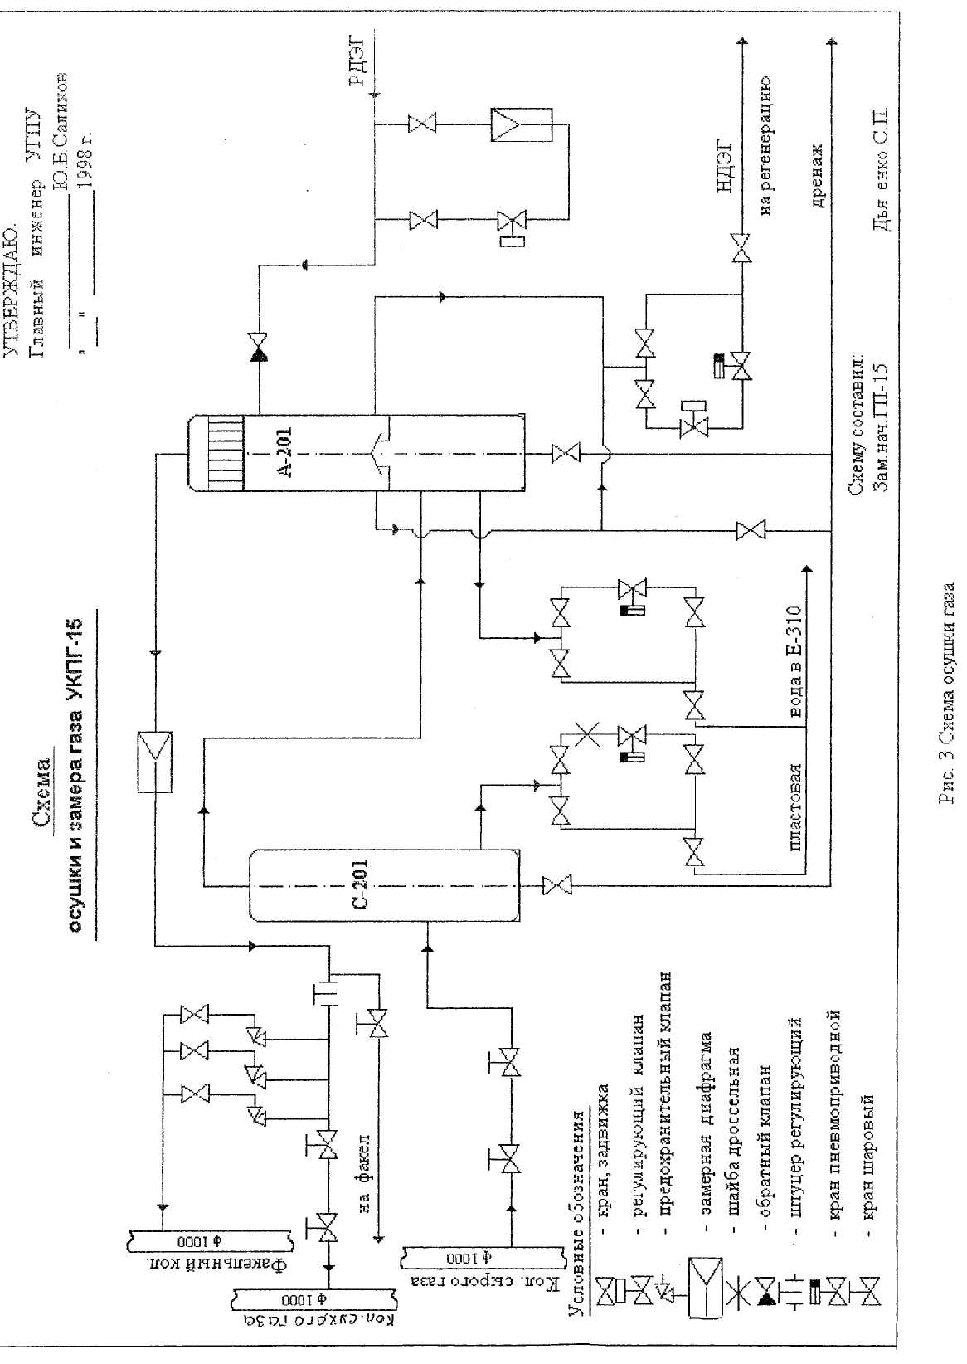
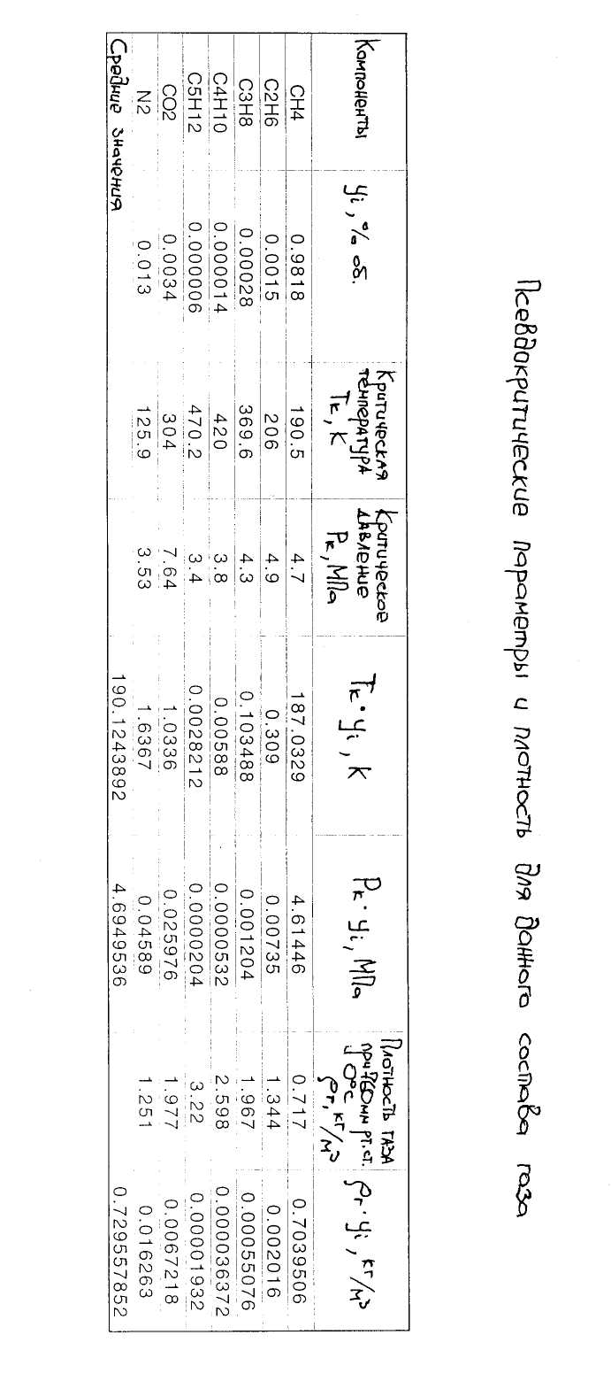

Приложение Б
Программа гидравлического и теплового расчета шлейфа program shleif; uses crt,
dos;
var Q:array[1..10] of real;
Toe: array [1.. 10] of real; x,Pk,s,Tcp,Tg,Tl,a,Pcp,Px:real; Ty,Py,r,Cp,K,Z,Di,dn,db:real; L,i,j,n:integer; 1st: text; begin clrscr;
write(' Количество вариантов N='); readln (n);
write (' Относительная плотность газа, г='); read (r);
write (' Изобарическая теплоемкость газа,кДж/кг Ср='); read (Cp);
write (' Коэф. теплопередачи,Вт/(м2*С) К='); read (К);
write (' Коэф. сверхсжимаемости газа, Z-); read (Z);
write (' Эффект Джоуля-Томсона, С/МПа Di—); read (Di);
write (' Внутренний диаметр шлейфа, мм db-); read (db);
write (' Наружный диаметр шлейфа, мм dn—'); read (dn);
write (' Температура на устье скважины , К Ту='); read (Ty);for j:=l to n do
Продолжение приложения А
begin writeln;
writeln (' Вариант № ' j); write (' Добыча газа, млн.мЗ/сут Q-); read (Q[j]); write (' Температура окружающей среды, К Тос-);
read (Тос[]]);
write (' Давление на устье скважины, МПа Ру— );
read (Ру);
write (' Длина шлейфа, м*10А2 L=');
read (L);
writeln;
writeln(' Результаты гидравлического и теплового расчета. ');
writelnC X, м Рх, МПа Т1, К Tg, К ');
fori:=0 to L do begin
x:=i/10+0.001;
a:=262.3*k*dn/(Q[j]*r*Cp*le+6);
Tcp:=Toc[j]+(Ty-Toc[j])*(l-exp(-a*x))/(a*x);
s:=0.009407/(2*db*db*db* 1 e-8);
Pk:=sqrt(sqr(Py)-s*r*z*Tcp*Q[j]*QD]*x/(10.23e-12*exp(ln(db)*5)));
Pcp:=2/3*(Py+sqr(Pk)/(Py+Pk));
Px:=sqrt(sqr(Py)-(sqr(Py)-sqr(Pk))*x* 10/L);
Tl-TocO]+(Ty-Toc[j])*exp(-a*x)-Di*(sqr(Py)-sqr(Pk))*(l-exp(-a*x))/(2*a*x *Pcp);
Tg:=8960.19/(33.3386-ln(Px));
write(' ',x:3:l,' ', Px:4:2);
writeln(' ', Tl:4:2/ ',Tg:4:2); end;

